Лабораторная работа 10
Массивы
(сделать любые 3 задачи на одномерные массивы и 2 – на двумерные)

Моя голова – это чердак, в котором все разложено по полочкам.

«Шерлок Холмс и доктор Ватсон. Знакомство»

Это была удивительная страна. Поперек бежали прямые ручейки, а аккуратные живые изгороди делили пространство между ручейками на равные квадраты.
Льюис Кэрролл, «Алиса в стране чудес»

Главное требование к программам. Отдельная функция считывает массив из текстового файла, отдельная – выводит его на экран, отдельная – решает основную задачу. В основной программе мы к ним обращаемся.

1. Горящие коробки. В ряд лежит n коробок. В массиве указано время горения каждой. Пользователь вводит номер коробки. Она загорается первой. Программа находит время, через которое сгорят все. Коробка загорается после того, как сгорит соседняя.

2. Встреча. Друзья живут вдоль дороги. В массиве записано, на каком расстоянии от её начала находятся их города. По порядку. Они давно не виделись и решили встретиться.
Программа находит номер друга, у которого будет быстрее всего собраться.
Например, для массива {100, 200, 600, 700, 800, 900, 1000} ответ равен 3.

3. Бомбы. Есть одномерный массив. В клетках с бомбой записана 1. В остальных – 0. Все бомбы одновременно взрываются. При взрыве бомба уничтожает саму клетку и те, которые имеют с ней общую сторону. Программа определяет, сколько клеток останется целыми.
Например, для такого массива ответом будет 4.
1 | 1 | 0 | 0 | 0 | 1 | 0 | 0 | 0 | 0 | 0 | 1

4. Назад в будущее. Доктор Эмметт Браун наконец-то построил машину времени. Пока на ней можно дважды отправиться в прошлое и вернуться обратно. Третьего путешествия она не выдержит. Просто развалится.
Чтобы завершить работу над машиной, нужны большие деньги. Док узнаёт ежедневный курс акций крупной компании с момента её основания и собирается вернуться в один из дней прошлого и купить акции, а потом вернуться в другой и продать.
Программа должна найти такие дни, в которые выгоднее всего это сделать. Если ответов несколько, то вывести любой из них. Ежедневный курс акций хранится в массиве.
Например, для массива {500, 400, 300, 200, 100} заработать не выйдет. Для массива {500, 200, 300, 400, 500, 400, 500, 200} лучше купить акции на второй день и продать на пятый.

5. Замок ректора. На одной стороне дороги стоят друг за другом n одинаковых домов. Для каждого известно количество жильцов. Эта информация хранится в массиве.
Другую сторону дороги скупил ректор некоторого опорного университета и решил построить там замок. Длиной в m домов подряд. «Чем больше людей будут жить напротив меня и видеть замок, тем лучше» – заявил он строителям. Те пожелание выполнили.
Программа находит, скольким людям придётся жить напротив замка.
Например, пусть n=7, m=4, а в массив записаны числа {3, 2, 5, 1, 4, 1, 3}.
Тогда если расположить замок так, то его увидят 5+1+4+1=11 человек.
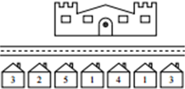

А если так, то уже 2+5+1+4=12.
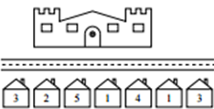
На самом деле, это наилучший вариант. Больше 12 не получить.

6. Последовательность. В массиве хранится последовательность чисел. Программа сообщает, какая она – неубывающая, невозрастающая, убывающая, возрастающая, случайная или постоянная.

7. Такси. Закончилось совещание одной фирмы. Удачно. Директор даже заказал каждому сотруднику за свой счёт отдельное такси. Когда машины подъехали, оказалось, у водителей разные тарифы за километр. Директор решил, конечно, сэкономить. Он узнал, какому сотруднику сколько километров до дома, и рассадил их по одному в такси так, чтобы заплатить за всех по минимуму.
В первом массиве хранятся расстояния. Первое число – расстояние до дома первого сотрудника, второе – до дома второго, и так далее. Во втором массиве указаны тарифы. Первое число – тариф за один километр у первого таксиста, второе – у второго таксиста, и так далее.
Программа находит минимальную сумму, которую заплатит директор.
Например, для массивов {5, 4, 6, 3} и {10, 8, 9,7} ответ – 148.

8. Форма для льда. В двумерном массиве указано, в каких ячейках формы для льда находится лёд. Там записана 1. В остальных – 0. Каждый час лёд в ячейке тает, если по соседству есть хотя бы две пустые ячейки. Программа определяет, сколько ячеек со льдом останется через час.
Например, массив
0 | 0 | 0 | 0 | 0 | 0 | 0 | 0
0 | 0 | 1 | 1 | 0 | 0 | 0 | 0
0 | 0 | 1 | 1 | 0 | 1 | 1 | 0
0 | 1 | 1 | 1 | 1 | 1 | 1 | 0
0 | 1 | 1 | 1 | 1 | 1 | 0 | 0
0 | 1 | 1 | 0 | 1 | 1 | 0 | 0
0 | 0 | 0 | 0 | 0 | 0 | 0 | 0
0 | 0 | 0 | 0 | 0 | 0 | 0 | 0
через час будет таким
0 | 0 | 0 | 0 | 0 | 0 | 0 | 0
0 | 0 | 0 | 0 | 0 | 0 | 0 | 0
0 | 0 | 1 | 1 | 0 | 0 | 0 | 0
0 | 0 | 1 | 1 | 1 | 1 | 0 | 0
0 | 1 | 1 | 1 | 1 | 1 | 0 | 0
0 | 0 | 0 | 0 | 0 | 0 | 0 | 0
0 | 0 | 0 | 0 | 0 | 0 | 0 | 0
0 | 0 | 0 | 0 | 0 | 0 | 0 | 0

Ответ равен 11.

9. Супер-бомбы. Есть двумерный массив. В клетках с бомбой записана 1. В остальных – 0. Все бомбы одновременно взрываются. При взрыве бомба уничтожает всю сроку и весь столбец для клетки, в которой она лежит. Программа определяет, сколько клеток останется целыми.
Например, для такого массива ответом будет 6.
0 | 1 | 0 | 0 | 0
0 | 0 | 0 | 0 | 0
0 | 0 | 0 | 1 | 0
0 | 0 | 0 | 0 | 0

10. Звезда. На вечеринке собралось n человек. В двумерном массиве n*n указано, кому кто нравится. Элемент a[i,j]=1, если человеку i нравится человек j, иначе a[i,j]=0.
Назовём звездой человека, который нравится всем, но ему никто не нравится. Программа должна определить, есть ли на вечеринке звезда.
Например, ответом для такой таблицы будет «да». Видим, что четвёртый – звезда.
0 | 1 | 0 | 1 | 1
1 | 0 | 1 | 1 | 0
0 | 0 | 0 | 1 | 0
0 | 0 | 0 | 0 | 0
0 | 1 | 0 | 1 | 0

11. Кинотеатр. В двумерном массиве хранится информация о проданных билетах на кино. 1 означает, что место занято. 0 – свободно.
Пользователь вводит k. Столько билетов на соседние места в одном ряду он хочет купить. Для себя и друзей. Программа определяет, возможно ли это.

12. Атака королей. В двумерном массиве указано, где на прямоугольном поле стоят короли. В этих клетках записана 1. В остальных – 0. Программа определяет, сколько клеток находится под боем королей.
Например, для такого массива ответом будет 18.
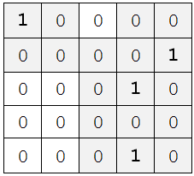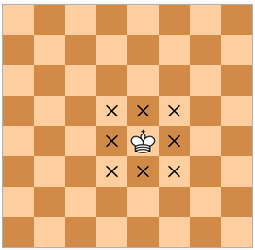

13. Цепочка. Неориентированный граф задан матрицей смежности, двумерным массивом. Программу определяет, является ли он цепочкой.
Не будем давать строгое определение цепочки. Это граф как на рисунке. Количество вершин может быть любым.
2
1
3
4

14. Судоку. Есть квадратное поле размером 9 на 9 клеток, разбитое на меньшие квадраты со стороной в 3 клетки. В некоторых из клеток уже стоят цифры, от 1 до 9.
Необходимо заполнить свободные клетки так, чтобы в каждой строке, в каждом столбце и в каждом малом квадрате 3 на 3 каждая цифра от 1 до 9 встречалась бы только один раз.
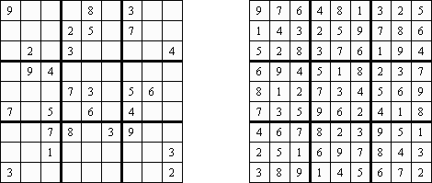
В двумерном массиве хранится уже заполненное полу судоку. Программа проверяет, правильно ли это сделано.

